МАОУ «Султакаевская ООШ»

Утверждаю
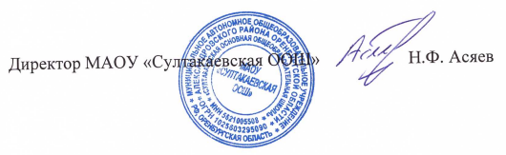
Меню 6 июня
Прием пищи | Раздел | №  рец. | Блюдо | Выход, г | Цена | Калорийность | Белки | Жиры | Углеводы
Завтрак | гор.блюдо | 1 | каша вязкая молочная рисовая | 250 | 15.42 | 365 | 11 | 14 | 48
Завтрак | гор.напиток |  | чай черный байховый с сахаром | 200 | 3.26 | 26 | 0 | 0 | 6
Завтрак | хлеб |  | хлеб пшеничный | 60 | 3.54 | 118 | 4 | 0 | 10
Завтрак |  |  | печенье | 80 | 18.00 | 44 | 0 | 0 | 10
Завтрак 2 | фрукты |  | апельсин | 100 | 20.00 | 94 | 1 | 1 | 20
Обед | закуска |  | огурцы в нарезке | 60 | 9.40 | 8 | 1 | 0 | 2
 | 1 блюдо |  | суп картофельный с вермишелью | 250 | 14.20 | 89 | 3 | 0 | 21
 | 2 блюдо |  | гуляш с курицей | 100 | 28.92 | 188 | 14 | 14 | 3
 | гарнир |  | каша гречневая | 200 | 14.94 | 222 | 16 | 12 | 29
 | сладкое |  | компот | 200 | 5.70 | 81 | 0 | 0 | 19
 | хлеб бел. |  | хлеб пшеничный | 60 | 3.54 | 141 | 4 | 0 | 25
 | хлеб черн.

Повар :Вахитова Н.Б

